DAFTAR ISI

AGRIBISNIS KARET INDONESIA

Pendahuluan

Teknologi karet sangat penting untuk memahami proses pengolahan karet dan komponen yang memengaruhi kualitas produk karet. Ini adalah bidang yang mencakup banyak bidang studi dan sangat penting untuk memastikan kualitas karet yang diproduksi. Sebagai produsen karet terbesar kedua di dunia, Indonesia memiliki posisi strategis di pasar global. Namun, prestasi ini sayangnya tidak sebanding dengan posisi tawar karet Indonesia yang rendah karena masalah mutu. Oleh karena itu, untuk meningkatkan daya saing industri karet Indonesia, sangat penting untuk memahami secara menyeluruh teknologi karet dan bagaimana hal itu berkaitan dengan kualitas produk.
Indonesia, sebagai salah satu produsen karet terbesar di dunia, telah lama menjadi pusat perhatian dalam industri agribisnis. Karet bukan hanya menjadi komoditas ekspor yang penting bagi perekonomian negara ini, tetapi juga menjadi pilar utama bagi kehidupan banyak petani di berbagai wilayah. Buku ini, "Agribisnis Karet Indonesia," hadir sebagai wujud apresiasi terhadap peran strategis karet dalam pembangunan ekonomi Indonesia. Melalui paparan komprehensif, buku ini berusaha menyajikan gambaran menyeluruh mengenai dinamika, tantangan, dan peluang yang dihadapi oleh pelaku agribisnis karet di Indonesia.
Buku ini menggali sejarah perkembangan agribisnis karet di Indonesia, mulai dari fase pionir hingga perkembangan terkini. Menelusuri jejak waktu, pembaca akan dibawa untuk memahami bagaimana industri karet telah menjadi tulang punggung ekonomi di berbagai daerah, memberikan dampak signifikan terhadap pendapatan masyarakat dan pertumbuhan sektor agrikultur secara keseluruhan. Selanjutnya, buku ini akan membahas peran teknologi dalam meningkatkan produktivitas dan efisiensi agribisnis karet di Indonesia. Dengan pesatnya perkembangan teknologi, mulai dari teknik penanaman, pengolahan, hingga pemasaran, buku ini berupaya menguraikan bagaimana inovasi dapat menjadi katalisator untuk mengangkat daya saing agribisnis karet Indonesia di pasar global.
Buku ini juga akan memaparakan tantangan utama yang dihadapi oleh pelaku agribisnis karet, termasuk fluktuasi harga, perubahan iklim, dan permasalahan sosial. Melalui analisis mendalam, pembaca akan diberikan pemahaman yang lebih baik tentang bagaimana pihak-pihak terkait dapat bersinergi untuk mengatasi hambatan-hambatan tersebut. Memaparkan potensi dan peluang yang dapat dimanfaatkan dalam mengembangkan agribisnis karet ke depan. Dengan menggali potensi pemanfaatan karet dalam industri lain, strategi diversifikasi produk, dan pengembangan pasar baru, buku ini bertujuan memberikan pandangan positif dan proaktif bagi pengembangan agribisnis karet Indonesia menuju masa depan yang berkelanjutan dan berdaya saing tinggi. Setelah mempelajari bab ini, diharapkan mahasiswa dapat menjelaskan tentang marfologi karet, perkembangan industri karet saat ini dan masalah-masalah yang terjadi pada perkembangan industri karet di Indonesia

Sejarah Karet

Tanaman karet, atau Hevea brasiliensis, memiliki peran yang sangat strategis tidak hanya di dalam negeri Indonesia, tetapi juga di arena internasional. Indonesia dahulu pernah menjadi pionir dalam produksi karet secara global, mengungguli berbagai negara lainnya. Karet menjadi salah satu komoditas perkebunan yang memiliki peran krusial sebagai penyumbang devisa non-migas bagi Indonesia. Saat ini, luas areal perkebunan karet di Indonesia mencapai 85% (2.8 juta hektar), dimana mayoritasnya adalah perkebunan karet rakyat yang memberikan kontribusi signifikan, mencapai 81% terhadap produksi karet alam di tingkat nasional (Balit Sumbawa, 2009).
Asal usul tanaman karet berasal dari Brazil dan diperkenalkan di Indonesia pada tahun 1876. Metode utama untuk memperoleh karet alam adalah melalui proses penyadapan batang tanaman karet. Karet alam yang baru disadap mengandung sekitar 36% hidrokarbon karet sebagai fraksi padatan, sementara sisanya adalah bahan baku karet dalam jumlah yang relatif kecil. Sebagian besar bahan tersebut larut dalam air, dan sebagian lagi terdispersi pada permukaan partikel karet (Barney, 1973).
Peran kritis tanaman karet dan produksi karet alam yang tinggi ini menjadi pondasi utama dalam menjaga stabilitas devisa non-migas bagi Indonesia. Pentingnya tanaman karet sebagai komoditas perkebunan tidak hanya menciptakan dampak ekonomi, tetapi juga mencerminkan keberlanjutan sektor perkebunan di Indonesia. Dengan pertumbuhan perkebunan karet yang signifikan, muncul tantangan dan peluang baru yang memperkuat posisi Indonesia sebagai pemain kunci dalam pasar karet global. Melalui pemahaman dan pengelolaan yang bijak terhadap tanaman karet, Indonesia dapat terus memanfaatkan potensi luar biasa dari komoditas ini untuk mendukung pertumbuhan ekonomi dan kesejahteraan masyarakatnya. Selain itu, peran karet juga mencerminkan hubungan yang erat antara tradisi pertanian dan perkembangan industri modern di Indonesia.

Kondisi Agribisnis Saat Ini

Karet merupakan komoditi perkebunan yang sangat penting peranannya di Indonesia. Selain sebagai sumber lapangan kerja bagi sekitar 1,4 juta tenaga kerja, komoditi ini juga memberikan kontribusi yang signifikan sebagai salah satu sumber devisa non-migas, pemasok bahan baku karet dan berperan penting dalam mendorong pertumbuhan sentra-sentra ekonomi baru di wilayah-wilayah pengembangan karet. Sampai dengan tahun 1998 komoditi karet masih merupakan penghasil devisa terbesar dari subsektor perkebunan dengan nilai US$ 1.106 juta. Pada periode 2018-2022, terdapat kecenderungan positif pada nilai ekspor Karet dan Produk Karet Indonesia, yang mencapai 1,56%. Kenaikan ini dapat diatribusikan kepada pertumbuhan signifikan pada nilai ekspor karet pada tahun 2021, mencapai pertumbuhan sebesar 30,14%. Faktor pendorong utama kenaikan nilai ekspor tahun 2021 adalah pertumbuhan volume ekspor karet sebesar 3,15% dan kenaikan harga karet dunia sebesar 26,21%. Meskipun demikian, pada periode Januari-Mei 2023, terjadi penurunan pada ekspor Karet dan Produk Karet, baik dari segi nilai maupun volume. Nilai ekspor karet mengalami penurunan sebesar 25,88%, sementara volume ekspor karet turun sebesar 14,17%
.
Gambar 1. Nilai dan Volume Ekspor Karet dan Produk Karet Indonesia Periode 2018-2023

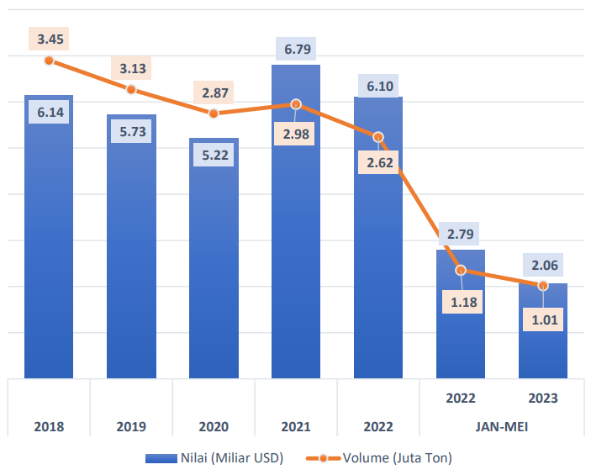
Sumber : Pusat Data dan Sistem Informasi Sekretariat Jenderal

Penurunan ini memberikan gambaran tantangan yang dihadapi sektor karet, mungkin dipengaruhi oleh dinamika pasar global, fluktuasi harga, atau faktor-faktor lain yang memengaruhi produksi dan ekspor karet. Dalam konteks ini, penting untuk terus memantau perkembangan sektor karet dan melakukan analisis mendalam terhadap faktor-faktor yang memengaruhi fluktuasi ekspor. Hal ini dapat membantu pengambilan keputusan yang lebih baik untuk mengatasi tantangan dan memanfaatkan peluang yang ada. Upaya untuk diversifikasi pasar, meningkatkan kualitas produk, dan meningkatkan efisiensi produksi dapat menjadi strategi yang relevan untuk menghadapi dinamika pasar global. Sebagai bagian dari upaya meningkatkan daya saing, kolaborasi antara pemerintah, pelaku industri, dan akademisi dapat menjadi kunci keberhasilan. Penguatan infrastruktur, peningkatan kualitas sumber daya manusia, dan inovasi dalam teknologi produksi juga menjadi aspek yang perlu diperhatikan guna memperkuat posisi sektor karet Indonesia di pasar internasional.
Dengan pemahaman mendalam terhadap dinamika ini, diharapkan sektor karet dapat terus berkembang dan memberikan kontribusi positif terhadap perekonomian Indonesia. Perencanaan strategis yang matang dan adaptasi terhadap perubahan pasar akan menjadi kunci dalam menjaga pertumbuhan berkelanjutan sektor karet di masa mendatang. Perkebunan karet di Indonesia juga telah diakui menjadi sumber keragaman hayati yang bermanfaat dalam pelestarian lingkungan, sumber penyerapan CO₂ dan penghasil O₂ bagi wilayah di sekitarnya. Selain itu tanaman karet ke depan akan merupakan sumber kayu potensial yang dapat menstubsitusi kebutuhan kayu yang selama ini mengandalkan hutan alam. Indonesia merupakan negara dengan areal tanaman karet terluas di dunia.
Di Indonesia, sistem perkebunan karet terdiri dari Perkebunan Besar (PB) dan Perkebunan Rakyat (PR). Perkebunan Besar Negara (PBN) dan Perkebunan Besar Swasta (PBS) membentuk Perkebunan Besar. Berdasarkan data BPS (2022), di sampaikan bahwa luas PBN karet Indonesia pada tahun 2020 mencapai 132,88 ribu hektar, tetapi turun sebesar 2,73% menjadi 129,25 ribu hektar pada tahun 2021. Pada tahun 2022, luasnya kembali turun menjadi 128,76 ribu hektar, turun sekitar 0,379 persen. Sementara itu, luas PBN karet Indonesia pada tahun 2020 mencapai 225,11 ribu hektar, tetapi turun sebesar 4,952% menjadi 213,96 ribu hektar pada tahun 2021.
Data yang dikumpulkan oleh Dirjen Perkebunan Kementerian Pertanian mengenai luas areal Perkebunan Rakyat (PR) karet di Indonesia. Luas area PR cenderung berubah selama tiga tahun. Luas perkebunan karet PR mencapai 3.368,19 hektar pada tahun 2020, naik sekitar 1,932% menjadi 3.433,28 hektar pada tahun 2021, dan turun sekitar 4,956 persen menjadi 3.263,13 hektar pada tahun 2022. Perkembangan luas perkebunan karet menurut status pengusahaan tahun 2020–2022 digambarkan pada Gambar 2.

Gambar 2. Perkembangan Luas Areal Perkebunan Karet menurut Status Pengusahaan (000 Ha), 2020-2022
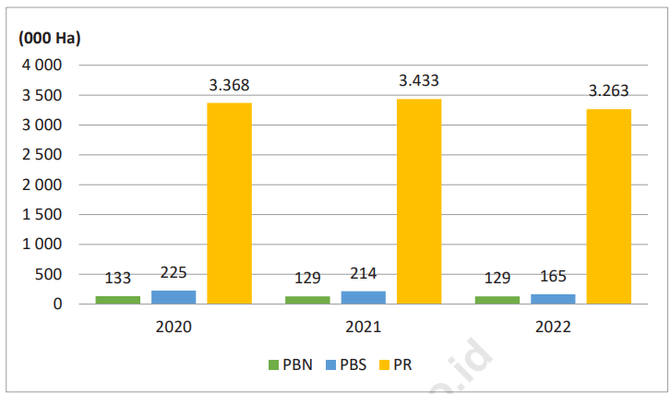
Sumber : Badan Pusat Statistik, 2023
Gambar 3. Data Produsen penghasil karet terbesar
tahun 1999 – 2023

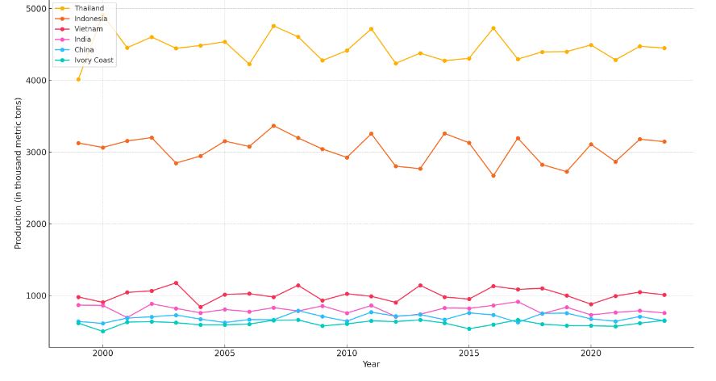
Sumber : Data Pusat Statistik
Gambar diatas menunjukkan tren produksi karet di enam negara penghasil terbesar, yaitu Thailand, Indonesia, Vietnam, India, China, dan Ivory Coast, dari tahun 1999 hingga 2023. Thailand dan Indonesia adalah pemimpin dalam produksi karet dunia, dengan jumlah produksi yang stabil dan tinggi, antara 3,000 hingga 5,000 ribu ton. Vietnam memperlihatkan pertumbuhan signifikan, meningkat dari sekitar 500 ribu ton menjadi sekitar 1,200 ribu ton selama periode tersebut. India dan China mempertahankan produksi yang relatif stabil, dengan sedikit peningkatan dari sekitar 600 hingga 1,000 ribu ton. Ivory Coast mengalami peningkatan mencolok dalam produksi karet, dari sekitar 300 ribu ton menjadi sekitar 600 ribu ton dalam dekade terakhir. Secara keseluruhan, produksi karet di negara-negara ini mengalami berbagai fluktuasi, tetapi secara umum menunjukkan tren peningkatan atau stabilitas.
Sebagai negara produsen karet kedua terbesar di dunia pada saat ini, Indonesia berpotensi besar untuk menjadi produsen utama dalam dekade mendatang. Potensi ini dimungkinkan karena Indonesia mempunyai potensi sumberdaya yang sangat memadai. Potensi pengembangan industri karet di wilayah Indonesia dapat dilihat pada gambar 1 yang didominasi oleh perkebunan rakyat. Untuk meningkatkan produksi dan produktivitas, baik melalui pengembangan areal baru maupun melalui peremajaan areal tanaman karet tua dengan menggunakan klon unggul lateks kayu.
Pengembangan agribisnis karet Indonesia ke depan perlu didasarkan pada perencanaan yang lebih terarah dengan sasaran yang lebih jelas serta mempertimbangkan berbagai permasalahan, peluang dan tantangan yang sudah ada serta yang diperkirakan akan ada sehingga pada gilirannya akan dapat diwujudkan agribisnis karet yang berdaya saing dan berkelanjutan serta memberi manfaat optimal bagi para pelaku usahanya secara berkeadilan.

Agribisnis Primer dan Hulu

Agribisnis dapat menjadi suatu metode yang berguna dalam proses pembangunan sektor pertanian. Agribisnis merupakan suatu struktur bisnis yang menyeluruh di dalam dunia pertanian, dimulai dari pengadaan faktor-faktor produksi seperti tanah, tenaga kerja, modal (termasuk fasilitas dan peralatan pertanian), dan keahlian, hingga berbagai subsistem seperti budidaya tanaman atau ternak, pengolahan hasil pertanian, pemasaran, infrastruktur pendukung, dan upaya pembinaan. (karmini, 2020). Hal tersebut sesuai dengan pernyataan Krisnamurthi. B (2020), Agribisnis melibatkan serangkaian kegiatan bisnis yang dimulai dari penyediaan sarana produksi pertanian, kegiatan usahatani, kegiatan pasca panen, kegiatan sortasi, penyimpanan, dan pengemasan produk pertanian; kegiatan industri pengolahan produk pertanian, serta berbagai upaya distribusi produk pertanian kepada konsumen. Selain itu, terdapat juga sejumlah kegiatan pendukung yang membantu sistem bisnis ini, seperti lembaga keuangan, lembaga informasi, dan lembaga pemerintah yang bertanggung jawab atas kebijakan dan peraturan terkait.
Agribisnis Hulu adalah tahap awal dalam rangkaian nilai agribisnis yang terlibat dalam produksi bahan mentah atau bahan baku pertanian. Ini mencakup kegiatan seperti menanam tanaman dan beternak hewan, mendapatkan input pertanian seperti benih, pupuk, dan pestisida, dan mengelola sumber daya alam seperti lahan dan air. Namun, tahap selanjutnya dalam rantai nilai agribisnis adalah agribisnis primer, yang terlibat dalam mengolah bahan mentah pertanian menjadi produk yang memiliki nilai tambah lebih tinggi, seperti mengolah hasil pertanian menjadi makanan siap saji atau bahan baku untuk industri makanan dan minuman. Ini juga melibatkan kegiatan seperti mengemasan, menyimpan, dan mengirimkan produk pertanian ke pasar konsumen.
Sistem agribisnis mencakup empat subsistem, antara lain : subsistem agribisnis hulu adalah kegiatan usaha yang menghasilkan dan memperdagangkan sarana produksi pertanian primer (seperti industri pupuk, obat-obatan, bibit/benih, serta alat dan mesin pertanian); subsistem usaha tani yang disebutjuga sebagai sektor pertanian (primer); subsistem agribisnis hilir, adalag kegiatan usaha yang mengolah hasil primer menjadi produk olahan, baik dalam bentuk siap dimasak atau untuk digunakan (ready to cook/ ready for used) maupun siap dikonsumsi (ready to eat) beserta kegiatan perdagangan di pasar domestik dan internasional; subsistem jasa layanan pendukuang seperti lembaga keuangan dan pembiayaan, transportasi, penyuluhan dan layanan informasi agribisnis, penelitia dana pengembangan, kebijakan pemerintah dan asuransi agribisnis (Krisnamurthi. B, 2020).
Permasalahan utama yang dihadapi perkebunan karet nasional adalah :
- Rendahnya produktivitas karet rakyat (+ 600 kg/ha/th), antara lain karena sebagian besar tanaman masih menggunakan bahan tanam asal biji (seedling) tanpa pemeliharaan yang baik, dan tingginya proporsi areal tanaman karet yang telah tua, rusak atau tidak produktif (+ 13% dari total areal). Pada saat ini sekitar 400 ribu ha areal karet berada dalam kondisi tua dan rusak dan sekitar 2-3% dari areal tanaman menghasilkan (TM) yang ada setiap tahun akan memerlukan peremajaan.
- Keterbatasan modal menghambat pembelian bibit unggul dan sarana produksi seperti herbisida dan pupuk, serta ketersediaan sarana ini di tingkat petani masih minim. Bibit karet unggul hanya tersedia di Balai Penelitian atau melalui sistem Waralaba di sentra pembibitan, yang jumlahnya masih sangat terbatas. Meskipun industri perbenihan di sentra produksi karet berkembang pesat karena meningkatnya permintaan bibit klon unggul, kualitas bibit yang dihasilkan para penangkar masih beragam. Penangkar bibit juga menghadapi masalah keterbatasan sumber entres yang murni dan jenis klon unggul baru. Namun, prospek bisnis penyediaan bibit karet cukup menjanjikan karena pasar yang terbuka dan potensi keuntungan yang cukup memadai, dengan B/C ratio minimal 1,5.
Harga bibit karet unggul dalam polibeg saat ini berkisar Rp 2.500 - Rp 3.500 tergantung jenis klon.Permasalahan utama dalam meningkatkan produktivitas karet rakyat melalui peremajaan tanaman tua dan rusak adalah ketiadaan dana khusus dengan suku bunga wajar. Ini berbeda dengan negara produsen utama karet seperti Thailand, Malaysia, dan India, di mana pemerintah menyediakan dana untuk pengembangan, promosi, dan peremajaan karet dari pungutan CESS ekspor karet. Di Indonesia, pungutan CESS untuk pengembangan komoditi perkebunan dihentikan sejak 1970.
- Bahan baku yang dihasilkan umumnya bermutu rendah, dan di beberapa lokasi, harga yang diterima petani masih relatif rendah (60-75% dari harga FOB) karena sistem pemasaran bahan olah karet rakyat (bokar) yang belum efisien. Jarak kebun yang jauh dari pabrik pengolah karet serta kebun yang terpencar-pencar dalam skala kecil dengan akses transportasi terbatas membuat biaya transportasi tinggi. Bahan olah karet dari petani biasanya berupa bekuan karet yang dibekukan dengan bahan pembeku yang direkomendasikan (asam format) maupun yang tidak direkomendasikan (asam cuka, tawas, dsb).
Saat ini, bahan olah karet tersebut mendominasi pasar karet di Indonesia karena dianggap paling praktis dan menguntungkan bagi petani. Harga bokar dengan kualitas sedang (cukup bersih) dan kadar KKK sekitar 50% adalah sekitar Rp 4.000-Rp 5.000. Dengan harga tersebut, tingkat B/C ratio pengusahaan kebun petani sampai menghasilkan bokar adalah sekitar 1,6-1,75. Bahan olah karet berupa lateks dan koagulum lapangan, baik dari perkebunan rakyat maupun besar, dapat diolah menjadi berbagai jenis karet primer dengan mutu tinggi (high grades) seperti lateks pekat, lateks dadih, RSS, SIR 3L, SIR 3CV, SIR 3WF, dan thin pale crepe. Sementara itu, koagulum lapangan yang membeku secara alami hanya dapat diolah menjadi karet padat dengan mutu rendah (low grades) seperti SIR 10, SIR 20, dan brown crepe. Selain itu, kayu karet saat ini baru sebagian kecil dimanfaatkan untuk kayu olahan, papan partikel, dan papan serat. Hal ini terjadi karena pabrik pengolah kayu berada jauh dari sumber bahan baku, sehingga biaya transportasi tinggi (> 50% dari harga jual petani). Oleh karena itu, harga kayu karet di tingkat petani masih rendah dan kurang menarik. Dengan penataan kelembagaan yang lebih baik, kayu karet rakyat memiliki potensi besar dalam agribisnis karet.

b. Agribisnis Hilir

Bahan olah karet berupa lateks dapat diolah menjadi berbagai jenis produk barang jadi lateks (latex goods) dan karet padat (RSS, SIR) dijadikan bahan baku untuk menghasilkan berbagai jenis barang karet. Barang jadi dari karet terdiri atas ribuan jenis dan dapat diklasifikasikan atas dasar penggunaan akhir (end use) atau menurut saluran pemasaran (market channel). Pengelompokan yang umum dilakukan adalah menurut penggunaan akhir yakni:
- ban dan produk terkait serta ban dalam,
- barang jadi karet untuk industri,
- kemiliteran,
- alas kaki dan komponennya,
- barang jadi karet untuk penggunaan umum dan
- kesehatan dan farmasi.
Ragam produk karet yang dihasilkan dan diekspor oleh Indonesia masih terbatas, pada umumnya masih didominasi oleh produk primer (raw material) dan produk setengah jadi. Jika dibandingkan dengan negara-negara produsen utama karet alam lainnya, seperti Thailand dan Malaysia, ragam produk karet Indonesia tersebut lebih sedikit. Sebagian besar produk karet Indonesia diolah menjadi karet remah (crumb rubber) dengan kodifikasi “Standard Indonesian Rubber” (SIR), sedangkan lainnya diolah dalam bentuk RSS dan lateks pekat. Pada saat ini jumlah sarana pengolahan karet berbasis lateks mencapai 23 unit dengan kapasitas sebesar 144.520 ton/tahun, dan pengolahan crumb rubber swasta di luar PTPN sebanyak 75 unit dengan kapasitas 1.957.400 ton/tahun. Kapasitas pabrik pengolahan crumb rubber pada saat ini sudah mencukupi untuk mengolah bahan baku yang tersedia, namun pada lima tahun mendatang diperlukan investasi baik untuk merehabilitasi pabrik yang ada maupun untuk membangun pabrik pengolahan baru untuk menampung pertumbuhan pasokan bahan baku.
Prospek bisnis pengolahan crumb rubber ke depan diperkirakan tetap menarik, karena marjin keuntungan yang diperoleh pabrik relatif pasti. Marjin pemasaran, antara tahun 2000-2002 tergantung pada tingkat harga yang berlaku. Tingkat harga FOB itu sendiri sangat dipengaruhi oleh harga dunia yang mencerminkan permintaan dan penawaran karet alam, dan harga beli pabrik dipengaruhi kontrak pabrik dengan pembeli/buyer (biasanya pabrik ban) yang harus dipenuhi. Pada umumnya marjin yang diterima pabrik akan semakin besar jika harga meningkat. Pemanfaatan karet alam di luar industri ban kendaraan masih relatif kecil, yakni kurang dari 30 persen. Selain itu industri karet di luar ban umumnya dalam skala kecil atau menengah. Sementara itu industri berbasis lateks pada saat ini nampaknya belum berkembang karena banyak menghadapi kendala.
Kendala utama adalah rendahnya daya saing produk-produk industri lateks Indonesia bila dibandingkan dengan produsen lain terutama Malaysia. Industri kecil menengah barang jadi karet secara umum masih memerlukan pembinaan di dalam pengembangan usahanya. Industri barang jadi karet dibangun atas sekumpulan usaha/perusahaan yang bergerak dalam penyediaan bahan baku utama karet alam/sintetik,
bahan bantu dan pembuat cetakan (molding) serta ditunjang beberapa institusi pendukung yang bergerak dalam bidang jasa penelitian dan pengembangan, regulasi, perdagangan, angkutan, keuangan dan jasa lainnya.
Dalam operasionalnya, pengrajin industri kecil barang jadi karet menjalin hubungan secara interpersonal dengan usaha lainnya baik dalam pengadaan bahan baku maupun dalam sistem pemasarannya. Dalam pengadaan bahan baku, pengrajin industri kecil barang jadi karet terutama menjalin hubungan secara informal dengan pabrik kompon sebagai bahan baku utama. Hal ini dilakukan karena industri kecil belum memiliki kemampuan membuat kompon. Demikian juga dalam pemasaran produk, pengrajin industri kecil barang jadi karet biasanya menjadi vendor dari suatu perusahaan besar seperti pabrik otomotif atau pabrik elektronik, menjual ke toko secara langsung atau menggunakan pedagang perantara. Seringkali industri kecil ini beroperasi dengan mengandalkan pesanan (captive market) Industri kecil barang jadi karet pada umumnya dikelola dalam bentuk industri rumah tangga secara informal. Pengrajin barang jadi karet, dalam operasional usahanya berjalan secara soliter, dalam arti hampir tidak terjadi interaksi antar pengrajin. Pengrajin pada umumnya tidak berminat dan menganggap tidak ada manfaatnya tergabung dalam asosiasi atau koperasi. Dengan bentuk usaha rumah tangga para pengrajin pada umumnya belum memiliki akses terhadap sumber modal secara formal. Selain itu karena segmen produk yang mereka hasilkan relatif terbatas, pada umumnya para pengrajin tidak menganggap perlu pengembangan usaha ke arah yang lebih besar. Hal yang dianggap lebih penting oleh mereka adalah kontinuitas produksi walaupun volumenya relatif kecil.
Jenis produk yang dihasilkan oleh industri kecil barang jadi karet terutama diarahkan pada barang-barang karet untuk otomotif berupa karet untuk spare part dan barang-barang karet untuk teknik dan industri. Jenis-jenis barang ini relatif mudah dalam proses pemasarannya dan tidak terlalu memerlukan spesifikasi yang rumit. Selain itu jenis karet tersebut pada umumnya hanya diproduksi oleh industri kecil sehingga tidak mendapat saingan dari produsen perusahaan besar. Walaupun demikian akhir-akhir ini terdapat produk-produk impor dari China dan Korea yang dikhawatirkan menjadi saingan berat bagi barang-barang karet produksi pengrajin barang jadi karet domestik. Pengrajin barang jadi karet menggunakan teknologi yang sangat sederhana, yakni tertumpu pada proses pencetakan dan vulkanisasi (pemasakan) pada kompon yang dibeli dari perusahaan pembuat kompon. Dengan demikian seluruh pengrajin barang jadi karet sama sekali tida berhubungan dengan teknologi kompon (compounding).
Vulkanisasi menggunakan panas yang bersumber dari kompor tradisional. Suhu untuk pemasakan dan lama waktu pemasakan benar-benar didasarkan atas pengalaman yang dilakukan secara berulang-ulang sehingga didapatkan parameter suhu dan waktu pemasakan yang dianggapnya paling tepat. Hal ini diamati dari mutu produk barang jadi karet yang dihasilkan yang diamati secara visual. Produk barang jadi karet yang dihasilkan oleh para pengrajin dapat sampai di tangan konsumen melalui tiga saluran utama yakni melalui mitra, melalui broker atau sering juga disebut sebagai pengorder atau melalui kedua saluran tersebut di atas. Mitra pengrajin dalam sistem pemasaran produk barang jadi karet pada umumnya adalah perusahaan pengadaan suku cadang untuk industri elektronik dan otomotif dari merek-merek terkenal. Kerjasama dengan mitra dilakukan secara informal atas dasar saling percaya tanpa adanya suatu ikatan kontrak formal. Harga barang karet untuk suatu komponen tertentu dijual ke konsumen akhir oleh mitra, setelah dikemas merek terkenal, dengan harga berlipat dari harga jual di tingkat pengrajin.

Ringkasan

- Karet alam, yang berasal dari Amerika Selatan, mulai menyebar ke berbagai wilayah seperti Asia Tenggara dan Afrika. Pertumbuhan industri otomotif dan manufaktur di abad ke-20 meningkatkan permintaan global terhadap karet alam. Negara-negara seperti Thailand, Indonesia, Malaysia, dan Vietnam menjadi produsen utama, menyumbang bagian terbesar dari produksi dunia. Harga karet alam dipengaruhi oleh cuaca, permintaan global, dan kebijakan pemerintah.
- Indonesia merupakan negara dengan areal tanaman karet terluas di dunia. Pada tahun 2002, luas perkebunan karet Indonesia mencapai 3,318 juta ha, disusul Thailand (1,96 juta ha), Malaysia (1,54 juta ha), China (0,61 juta ha), India (0,56 juta ha), dan Vietnam (0,32 juta ha).
- Permasalahan utama yang dihadapi perkebunan karet nasional adalah Rendahnya produktivitas karet rakyat, keterbatasan modal dan bahan baku yang dihasilkan umumnya bermutu rendah
- Tantangan utama dalam industri hilir karet di Indonesia adalah rendahnya daya saing produk-produk lateks jika dibandingkan dengan negara produsen lain, terutama Malaysia.

Tugas/latihan

- Apa pendapat anda tentang prospek industri karet di Indonesia
- Apa yang menjadi permasalahan utama dalam pengembangan industri karet di Indonesia
- Tuliskan pohon industri karet

Daftar Pustaka

Anonim. 2008. Prospek dan Arah Pengembangan Agribisnis Karet. www.google.com

http://id.wikipedia.org/wiki/Karet" Wikipedia Indonesia, ensiklopedia bebas berbahasa Indonesia.htm

Badan Pusat Statistik Indonesia. 2023. Statistik Karet Indonesia 2022. (Volume 16 Tahun 2023). Diakses dari https://www.bps.go.id/id/publication/2023/11/30/8cdca0a6a45235c12ed4c4d1/statistik-karet-indonesia-2022.html

Krisnamurthi, B. 2020. Pengertian Agribisnis. Bogor: Grha Bina Swadaya,FakultasEkonomi dan Manajemen IPB

Karmini.(2020). Dasar-Dasar Agribisnis. Samarinda : Universitas Mulawarman. Press

KARET ALAM DAN KARET SINTETIS

Pendahuluan

Karet alam dan karet sintetis, dua jenis material yang esensial dalam industri modern, menyediakan dua pendekatan berbeda namun saling melengkapi dalam memenuhi kebutuhan manusia akan elastisitas, kekuatan, dan ketahanan terhadap berbagai kondisi luar. Karet alam, yang berasal dari getah pohon Hevea brasiliensis, telah dimanfaatkan sejak zaman kuno di Amerika Selatan. Penemuan proses vulkanisasi pada abad ke-19 menjadikan karet alam bahan utama untuk pembuatan berbagai produk teknis seperti ban kendaraan dan sarung tangan medis. Keunggulan utama karet alam terletak pada sifat alami elastis dan ketahanannya terhadap suhu tinggi, yang menjadikannya sangat berharga dalam aplikasi yang memerlukan fleksibilitas ekstrem.
Sementara itu, karet sintetis menghadirkan revolusi dalam industri kimia pada awal abad ke-20 sebagai alternatif terhadap keterbatasan pasokan karet alam selama Perang Dunia I. Diproduksi dari bahan kimia seperti minyak bumi dan gas alam, karet sintetis menawarkan kontrol yang lebih baik terhadap kualitas dan sifat mekanisnya. Keunggulan adaptabilitas karet sintetis memungkinkannya untuk dikustomisasi sesuai dengan berbagai kebutuhan industri, termasuk dalam aplikasi yang sangat spesifik seperti otomotif, konstruksi, dan farmasi. Karet alam dan karet sintetis, meskipun berbeda dalam asal-usul dan proses produksinya, sama-sama memberikan kontribusi penting dalam mendukung berbagai sektor industri global. Pendahuluan ini akan menggali lebih dalam tentang sejarah, karakteristik, aplikasi, serta perbandingan antara karet alam dan karet sintetis, menyoroti peran krusial keduanya dalam memenuhi kebutuhan akan material elastis yang esensial dalam era modern.
Karet alam memiliki banyak manfaat tetapi bersaing dengan karet sintetik. Beberapa keunggulan dari karet alam belum dapat digantikan oleh karet sintetik. Karet sintetik dewasa ini mulai bersaing dengan adanya peningkatan harga petroleum yang merupakan bahan baku dari karet sintetik. Bab ini akan membahas (1) manfaat karet alam, (2) perbedaan karet alam dan karet sintetis, (3) manfaat karet sintetik (4) kegunaan karet alam. Setelah mempelajari bab ini, mahasiswa diharapkan dapat menjelaskan perbedaan karet alami dengan karet sintetik dan manfaatnya di dalam industri.

Manfaat Karet Alam

Industri barang sering menggunakan karet alam. Karet biasanya digunakan untuk membuat berbagai alat, seperti ban karet (baik untuk sepeda, mobil, atau pesawat terbang), sepatu, sabuk penggerak mesin kecil, pipa, kabel, isolator, dan bahan pembungkus logam. Karet banyak digunakan untuk membuat perlengkapan seperti sekat, tahanan alat penghubung, dan penahan getaran seperti shock absorbers. Karet juga dapat digunakan untuk menahan dudukan mesin. Karet juga digunakan untuk menahan getaran jembatan dan dilapisi pada pintu, kaca mobil, kaca pintu, dan alat lainnya. Ini membuat pintu kuat dan tahan getaran dan tidak tembus air.
Bahan karet yang diperkuat dengan benang sehingga kuat, elastis, dan tidak berisik dapat digunakan sebagai tali kipas mesin. Meskipun banyak yang sekarang digantikan oleh plastik, karet masih digunakan untuk sambungan pipa minyak, air, udara, dan pipa lainnya. Semakin banyak bangunan besar yang menggunakan peralatan yang terbuat dari karet. Seperti alas karet, yang dapat dibuat dalam berbagai warna dan desain. Lantai daari campuran karet biasanya digunakan untuk lantai senam dan ruang latihan bela diri. Sekarang lebih umum digunakan di kamar tidur, terutama untuk karpet atau alas pelapis lantai yang mudah dilepas. Selain itu, untuk mengangkut bijih besi dan batubara, tambang besar menggunakan belt yang sangat panjang yang terbuat dari karet yang panjang. Alat rumah tangga seperti kursi, lem untuk membuat barang, selang air, kasur busa, dan peralatan tulis menulisdan sepatu dan perlengkapan lainnya yang terbuat dari karet, termasuk alat olahraga seperti bola.

Perbedaan Karet Alam dan Karet Sintetis

Walaupun karet alam sekarang ini jumlah produksi dan konsumsinya jauh di bawah karet sintetis atau karet buatan, tetapi sesungguhnya karet alam belum dapat digantikan oleh karet sintetis. Keunggulan karet alam sulit digantikan oleh karet sintetis. Kelebihan-kelebihan yang dimiliki karet alam dibandingkan dengan karet sintetis adalah:
- Memiliki daya elastis atau daya lenting yang sempurna
- Memiliki plasstisitas yang baik sehingga pengolahannya mudah.
- Mempunyai daya aus yang tinggi
- Tidak mudah panas (low heat built up)
- Memiliki daya tahan yang tinggi terhadap keretakan (groove cracking resistance)
Karet sintetis memiliki kelebihan seperti ketahanan terhadap berbagai zat kimia dan harga yang relatif stabil. Jika ada permintaan untuk karet sintetis dalam jumlah tertentu, biasanya suplai atau pengiriman barang tidak mengalami kesulitan. Hal ini berbeda dengan karet alam yang harga dan pasokannya sering berubah-ubah dan bahkan bergejolak. Namun, karet alam tetap memiliki pangsa pasar yang kuat. Beberapa industri, seperti industri ban yang merupakan konsumen terbesar karet alam, sangat bergantung pada pasokan karet alam. Meskipun beberapa ban radial dibuat dengan campuran karet sintetis, penggunaan karet alam tetap dominan, yaitu dua kali lebih banyak. Kualitas ban akan menurun jika terlalu banyak menggunakan karet sintetis. Bahkan, ban pesawat terbang hampir seluruhnya terbuat dari karet alam. Konsumsi karet alam terbesar berada di kawasan Asia Pasifik, dengan China, India, dan Thailand sebagai konsumen utama. Permintaan dari industri otomotif dan ban di negara-negara tersebut menjadikan Asia Pasifik sebagai pendorong utama pertumbuhan permintaan karet global. Secara keseluruhan, permintaan karet sintetis lebih tinggi dibandingkan dengan karet alam. Berikut ini pressentasi konsumsi karet alam dan karet sintetis pada tahun 2020 (gambar 2.1).

Gambar 2.1. Persentase Konsumsi Karet Dunia Wujud Karet Alam/Natural dan Sintetik, Tahun 2020

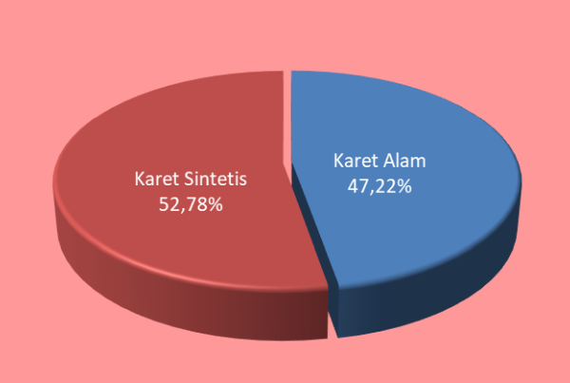

Sumber : Pusat Data dan Sistem Informasi Pertanian, kementrian pertanian 2023

Produksi karet alam sendiri lebih besar dari karet sintesis, dengan persentase karet alam 87,80% dan karet sintetis 57,94% (Gambar 2.2). Presentase ini terdiri dari beberapa Negara yaitu Thailand, Indonesia, Vietnam, ivory coast, china, india, Malaysia.
Gambar 2.2. Persentase Produksi Karet Dunia Menurut Benua
Tahun 2020

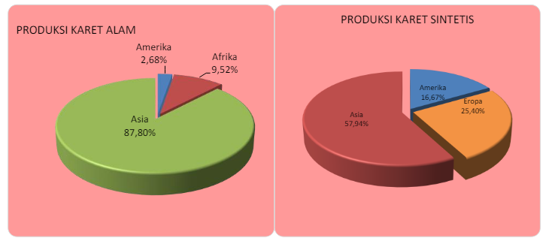
Sumber : Pusat Data dan Sistem Informasi Pertanian, kementrian pertanian 2023

Berdasarkan analisis kinerja perdagangan karet (2023), dinyatakan bahwa thailand dan Indonesia merupakan produsen dan pengekspor karet alam terbesar di dunia, menyumbang 56% dari pasokan global. Pada tahun 2020, Thailand mengekspor 84% dan Indonesia mengekspor 87% produksi karet alam mereka, terutama ke negara-negara tetangga di kawasan Asia Pasifik. Thailand dan Indonesia juga merupakan Negara dengan presentasi terbesar sebagai produsen karet dunia, sehingga

Karet Sintetis dan Standar Mutunya

Karet sintetis sebagian besar dibuat dengan bahan baku minyak bumi. Pengembangan karet sintetis secara besar-besaran sejak jaman perang Dunia II. Hal ini terjadi karena suplai karet tidak mencukupi kebutuhan pada saat itu. Negara-negara industri maju merupakan pelopor berdirinya industri lateks sintetis. Sekarang banyak karet sintetis yang dikenal , masing-masing memiliki sifat tersendiri yang khas. Ada jenis yang tahan terhadap panas atau suhu tinggi, minyak, pengaruh udara, dan ada yang kedap air. Berdasarkan tujuan pemanfaatnnya, ada dua macam karet sintetis yang dikenal yaitu karet sintetis yang digunakan secara umum dan karet sintetis yang digunakan secara khusus.

Karet sintetis untuk kegunaan umum

Karet sintetis ini dapat digunakan untuk bermacam-macam keperluan. Banyak fungsi karet alam digantikan oleh karet jenis ini. Jenis-jenis karet sintetis untuk kegunaan umum diantaranya :
- SBR (Styrena Butadiena Rubber) merupakan karet sintetis yang paling banyak diproduksi dan digunakan. Jenis ini memiliki ketahanan kikis yang baik dan kalor atau panas yang ditimbulkan juga rendah. Namun SBR yang tidak diberi tambahan bahan penguat memiliki ketahanan yang lebih rendah dibandingkan dengan karet alam. Jenis SBR panas atau hot SBR dihasilkan melalui proses emulsi pada suhu 50ºC. Jenis SBR dingin atau cold SBR dibuat pada suhu 5ºC. Dari kedua jenis ini yang banyak digunakan adalah cold SBR. Jenis cold SBR diantaranya adalah:
- seri 1.500 hanya untuk cold SBR
- seri 1.600 untuk cold SBR + jelaga atau carbon black
- seri 1.700 untuk cold SBR + minyak
- seri 1.800 untuk cold + jelaga dan minyak
- BR (Butadiena Rubber) merupakan jenis karet yang lebih lemah dan daya lekat lebih rendah dibandingkan dengan SBR dan pengolahannya lebih sulit. Untuk membuat suatu barang biasanya BR dicampur dengan karet alam.
- IR (Isoprene Rubber) atau polyisoprene rubber merupakan karet yang mirip dengan karet alam karena sama-sama merupakan poliomer isopren. Jenis IR ini memiliki kelebihan dibandingkan dengan karet alam yaitu memiliki kemurnian dan viskositas yang lebih mantap.

Karet sintetis untuk kegunaan khusus

Jenis karet sintetis ini tidak terlalu banyak digunakan dibandingkan dengan karet sintetis yang pertama. Jenis ini digunakan untuk keperluan khusus karena memiliki sifat khusus yang tidak dimiliki oleh jenis karet sintetis pertama. Sifat dan keunggulannya yaitu tahan terhadap minyak, oksidasi, panas atau suhu tinggi serta kedap terhadap gas. Beberapa jenis karet sintetis jenis ini adalah:
- IIR (Isobutene Isoprene Rubber) atau disebut butyl rubber ini hanya mempunyai sedikit ikatan rangkap sehingga membuatnya tahan terhadap pengaruh oksigen dan ozon. IIR dikenal sebagai tahan gas. Dalam proses vulkanisasinya, jenis IIR lambat matang sehingga memerlukan pemercepat dan belerang. Akibat buruknya, IIR tidak baik dicampur dengan karet alam atau karet sintetis lainnya bila akan diolah menjadi suatu barang. Sekarang dikembangkan IIR jenis bromobutyl dan klorbutyl yang mudah dicampur dengan jenis karet lain. IIR yang divulkanisir dengan damar fenolik menjadikan bahan tahan terhadap suhu tinggi serta proses pelapukan/penuaan.
- NBR (Nytrile Butadiena Rubber) atau Acrylonitrile butadiena rubber merupakan karet sintetis kegunan umum yang paling banyak dibutuhkan. Sifatnya sangat tahan terhadap minyak. Sekalipun direnam dalam minyak, karet ini tidak mengembang. Sifat ini disebabkan oleh adanya kandungan akrilonitril di dalamnya. Semakin tinggi kandungan aksrilonitril maka daya tahan terhadap minyak, lemak dan bensin semakintinggi tetpi elstisitasnya semakin berkurang. Kelemahan NBR adalah sulit diplastisasi. Cara mengatasinya dengan memilih NBR yang sesuai viskositas yang diinginkan. NBR memerlukan pula bahan penguat dan bahanpelunak senyawa ester.
- CR (Chloroprene Rubber), jenis ini memiliki ketahanan terhadap minyak. Dibandingkan dengan NBR daya tahannya masih rendah. CR juga memiliki daya tahan terhadap pengaruh oksigen dan ozon, juga panas atau nyala api. Pembuatan karet CR tidak divulkanisasi dengan belerang tetapi menggunakan magnesium oksida, seng oksida, dan bahan pemercepat tertentu. Minyak bahan pelunak ditambahkan ke dalam CR untuk proses pengolahan yang baik.
- EPR (Ethylene Propylene Rubber) atau disebut EPDM merupakan karet yang tidak hanya menggunakan monomer etilen dan propilen pada proses polimerisasinya melainkan juga monomer ketiga atau EPDM. Pada proses vulkanisasi ditambahkan belerang. Bahan pengisi dan bahan pelunak yang diberikan tidak berpengaruh terhadap daya tahan. Keunggulan yang dimiliki EPR adalah ketahanannya terhadap sinar matahari, ozon serta pengaruh cuaca lainnya. Sedangkan kelemahannya pada daya lekat yang rendah.
- Jenis karet yang lain yaitu karet akrilat, karet polisulfida, karet poliuretan, karet fluor, karet epiklhorhidin dan karet silikon. Karet-karet jenis ini dibutuhkan untuk barang-barang tertentu.

Manfaat karet Sintetis

Karena memiliki beberapa kelebihan yang tidak dimiliki oleh karet alam maka dalam pembuatan beberapa jenis barang banyak digunakan karet sintetis.
- Jenis NBR (Nytrile Butaadiena Rubber) yang memiliki ketahanan tinggi terhadap minyak biasa digunakan untuk pembuatan pipa karet untuk bensin dan minyak, membran, seal, gasket serta barang yang banyak digunakan untuk mesin dan kendaraan bermotor.
- Jenis CR (Chloropene Rubber) yang tahan terhadap nyala api banyak digunakan untuk pembuatan pipa karet, pembungkus kabel, seal, gasket dan sabuk pengangkut. Perekat tertentu menggunakan jenis CR tertentu pula.
- Jenis IIR yang bersifat kedap terhadap gas dapat dimanfaatkan untuk pembuatan ban kemdaraan bermotor, pembalut kawat listrik, dan pelapis bagian dalam tangki minyak atau lemak.
- Jenis EPR dimanfaatkan untuk pembuatan kabel listrik.

Jenis-Jenis Karet Alam

Jenis-jenis karet alam yang dikenal luas adalah:
- Bahan olah karet (lateks kebun, sheet angin, slab tipis dan lump segar)
- Karet konvensional (ribbed smoked rubber, white crepe dan pale crepe, estate brown crepe, compo crepe, thin brown crepe remills, thick blanket crepe ambers, flat bark crepe, pure smoke blanket crepe, dan off crepe)
- Lateks pekat
- Karet bongkah atau block rubber
- Karet spesifikasi teknis atau crumb rubber
- Karet siap olah atau tyre rubber
- Karet reklim atau reclimed rubber

Ringkasan

- Karet alam memiliki keunggulan yaitu daya elastis yang sempurna, plastisitas baik, daya aus yang tinggi, tidak mudah panas dan daya tahan yang tinggi terhadap retak sehingga masih banyak dibutuhkan walaupun kalah dengan karet sintetis.
- Karet sintetis memiliki keunggulan dibandingkan dengan karet alam ditinjau dari segi ketahanannya terhadap pengaruh kimia, lemak dan minyak.
- Karet alam dapat diolah menjadi beberapa bahan olah karet, karet konvensional, lateks pekat, karet bongkah, karet siap olah dan karet reklim.
- Selain lateks, biji karet dapat dimanfaatkan sebagai bahan pakan yang berupa konsentrat dan kayunya dapat dimanfaatkan sebagai bahan bakar dan pembuat mebel.

Tugas/Latihan

- Apa pendapat anda untuk mengembalikan kejayaan karet di Indonesia, langkah-langkah apa saja yang harus diambil?
- Mengapa karet sintetis permintaanya selalu melonjak? Jelaskan
- Sebutkan jenis-jenis karet konvensional?
- Di Lampung, produksi karet apakah yang paling banyak diproduksi oleh pabrik pengolahan karet?

Daftar Pustaka

Balai Penelitian Perkebunan Bogor. 1985. Petunjuk Pembuatan Barang dari Karet Alam. Penerbit PT Kinta, Jakarta. Hlm 5-9.

Goutara, dan W. Cahyadi. 1976. Dasar Pengolahan Karet I. Penerbit Agro Press IPB. Bogor. Hlm 26-90.

Farid, H. 1992, Biji Karet Sumber Protein Alternatif. Suara Pembaharuan No. 13, 9 Februari 1992. Hlm 4.

Suparto, T. I. 1990. Karet Sintetis Belum Bisa Menggantikan Karet Alam.
Darmawan, Roby. 2023. Analisis Kinerja Perkebunan Karet Tahun 2023. Pusat Data dan Sistem Informasi Pertanian Kementerian Pertanian

